


加入 与变革者同行

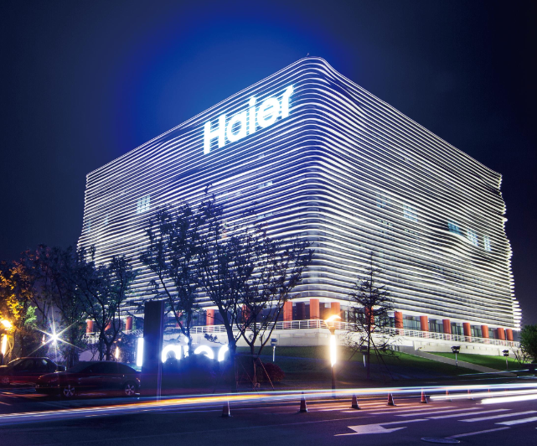
一、海尔愿景与使命
海尔是全球家电第一品牌，是互联网时代全球领先的智慧生活解决方案平台。目前，海尔全球用户遍布100多个国家和地区，每年至少有1亿用户选择海尔产品和服务。2014年，海尔全球营业额2007亿元，利润总额150亿元。
海尔的愿景和使命是成为行业主导，用户首选的第一竞争力的美好生活解决方案供应商；依靠锲而不舍的创新追求，通过创新人单合一双赢模式，成为全球家电行业的引领者、全流程用户体验驱动的虚实网融合领先者，创造互联网时代的世界级品牌。
海尔董事局大楼
二、海尔品牌
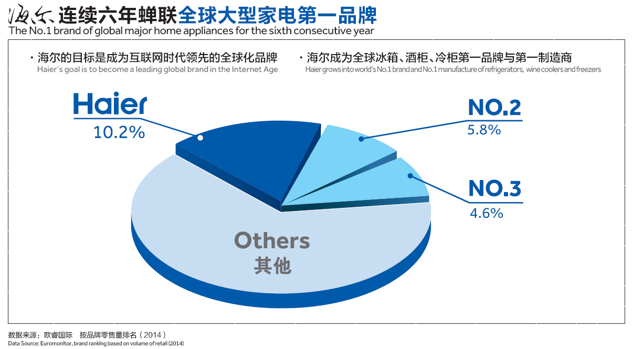
据世界权威市场调查机构欧睿国际(Euromonitor)的数据，海尔大型家用电器2014年品牌零售量占全球市场的10.2%，居全球第一，连续六年蝉联全球白色家电第一品牌。同时，海尔冰箱、洗衣机、冷柜、酒柜的全球品牌份额也分别继续蝉联全球第一。

据2014（第20届）中国最有价值品牌研究数据，海尔以1038亿（人民币）的品牌价值荣登冠军宝座，连续13年蝉联“中国最有价值品牌”榜首。
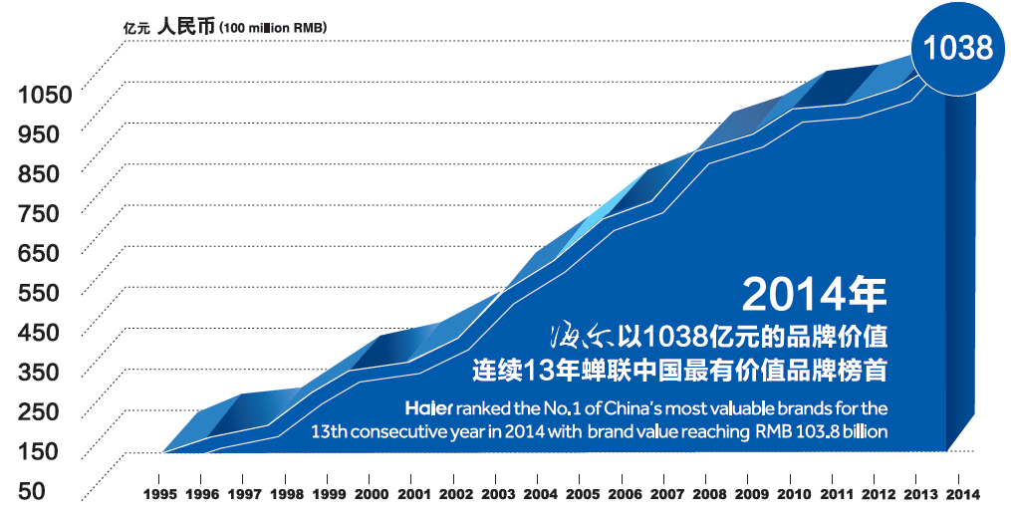
同时，海尔被评为“全球最具创新力企业第八名，是中国唯一入选全球最具创新力企业前十的企业，是全球消费及零售领域排名最高的企业。

三、海尔工业园

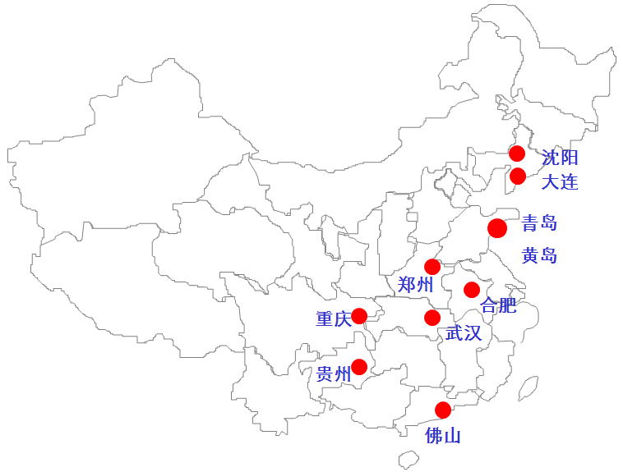
目前，海尔在全球有24个工业园、五大研发中心、66个贸易公司，143330个销售网络，全球用户遍布100多个国家和地区。
其中，海尔在中国共建立13个大型生产制造工业园区：分别位于青岛（崂山、黄岛、胶南、胶州）、大连、沈阳、郑州、合肥、武汉、重庆、贵州、佛山三水、顺德工业园。
海尔工业产业园不同于传统的工业园，传统工业园是根据订单生产产品的制造基地，而海尔创新产业园是全面创造用户需求的服务中心。海尔通过“零距离下的虚实网融合”创新模式，利用互联网准确收集消费者需求，然后依托创新产业园这一“实网”以最快的速度满足用户需求，实现“零库存下的即需即供”，为用户提供美好住居生活的解决方案。

四、海尔互联工厂

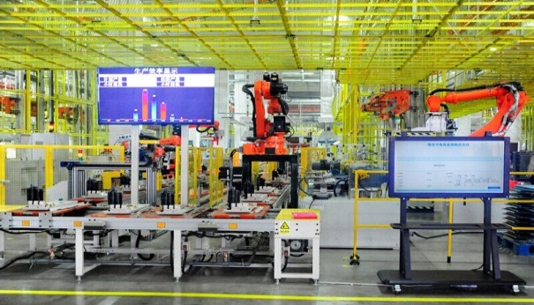
伴随着新工业革命到来，先进制造模式和技术的不断深化，以及互联网时代用户个性化需求的冲击, 德国首先提出的基于CPS网络化的工业4.0，海尔理解工业4.0的本质就是互联工厂：互联出用户的最佳体验，海尔互联工厂有三个基本特征，第一、从用户的角度出发，用户全流程的参与，实现用户的个性化定制以及全流程的可视化；第二、与用户实时互联，从产品的研发到产品的制造，以及到我们的供应商、物流商，全流程全供应链的整合。第三、自动化生产和用户个性化相结合，由为库存生产到为用户生产的转型。通过信息互联，实现了从大规模制造向大规模个性化定制的转型，实时同步响应全球用户需求并快速交付个性化产品 ；
海尔从2012年开始探索互联工厂，在这个探索的过程当中，从一个工序的无人，再到一个车间的无人，再到整个工厂的自动化，最后再到整个互联工厂的示范；目前海尔已在四大产业建成工业4.0示范工厂，建成了家电业首个黑灯工厂：滚筒洗衣机黑灯工厂、全球家电业第一个智能互联工厂、全球空调行业最先进的互联工厂，以及佛山滚筒洗衣机、青岛热水器等行业4.0示范标杆工厂。我们通过这些示范工厂，还要在全球的供应链体系当中展开和复制，最终实现用户能够在全球任何一个地方任何一个时间，通过他的移动终端随时可以定制他的产品，互联工厂可以随时感知随时满足用户个性化的需求。

四、员工职业发展
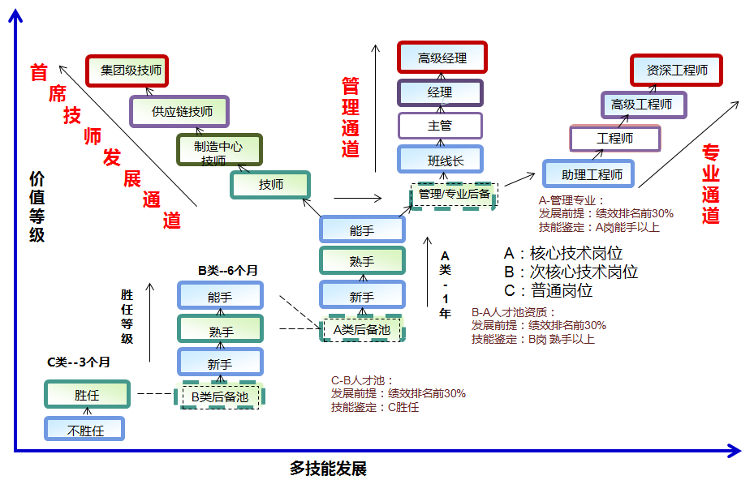
海尔的人才观：人人是人才，赛马不相马；目前海尔为员工职业发展提供三类通道：第一、为一线员工搭建了首席技师的职业发展通道，“首席技师” 象征着某类工种技术水平的佼佼者，是此类工种的最权威人士。海尔的首席技师发展通道分为新手、熟手、能手、技师、互联工厂级首席技师、产业线级首席技师、集团级首席技师。第二、通过基层实习历练合格的员工，建立了管理、专业双职业发展通道，其中专业通道分为：助理工程师、工程师、高级工程师、资深工程师

十六、招聘需求

岗位 类别 | 岗位基本要求（学历、专业）
普通工人、技工类 | ·中专、技校及同等学历，专业不限
高级技工、技师类 | ·中专、技校及以上学历，专业以理工科为主，须有高级技工证、技师证
基层生产管理类 | ·大专、高职类学历，理工科专业优先，，参照集团内历练期绩效
物流仓储、统计类 | ·大专、高职类学历，物流、统计类专业优先，参照集团内历练期绩效
投入产出类 | ·大专、高职类学历，采购、财务类专业优先，参照集团内历练期绩效
现场质量控制管理类 | ·大专、高职类学历，理工科专业优先，参照集团内历练期绩效
设备操作、维护类 | ·大专、高职类学历，理工科专业优先，参照集团内历练期绩效
辅助管理文职类 | ·大专、高职类学历，专业不限，参照集团内历练期绩效

十七、招聘基本条件：

项 目 | 基本要求
性别 年龄 | ·性别不限，年龄在16-25周岁
身份 证件 | ·本人正式身份证原件（二代身份证），不接受一代身份证或临时身份证
身高 视力 | ·身高不限，符合岗位操作及安全要求即可；视力正常，裸眼视力≥0.6，矫正视力≥1.0，无色盲
健康 状况 | ·身体健康，无残疾，无传染性疾病及其它足以影响他人健康的疾病

十八、薪资福利待遇：

项 目 | 相关说明
薪资 奖金 | ·培训试用期平均工资水平在3200-4200元/月（培训期1-3个月，视工作成绩转正）  ·转正后：同工同酬，按单挣酬，平均工资水平在3500--4800元/月之间（绩效工资制）  ·工资发放时间：每月12-15日，以工资卡银行转账的形式准时发放  ·年终奖：根据公司效益、团队绩效、个人绩效考核兑现
合同 保险 | ·实习期间投意外伤害保险  ·实习期结束且正式毕业后，跟海尔集团签定正式劳动合同，按国家规定缴纳社会保险和公积金
免费 住宿 | ·住宿免费，提供职工公寓，由物业统一管理，并配备空调、暖气、洗浴、网络、电视、超市、餐厅、球场及健身器材等
福利 关怀 | ·有工作餐补贴（12元/天，工资之外），统一充值到餐卡中使用
福利 关怀 | ·每年按国家规定发放高温补贴（7-9月份），冬季发放烤火费
福利 关怀 | ·报销来公司报到路费，春节往返提供免费包车或报销往返路费
福利 关怀 | ·不定期举行各种员工活动，每年春节发放年货
福利 关怀 | ·每年享受一次免费福利体检
福利 关怀 | ·工作满一年后按国家规定享受年假等相应带薪休假
职业 发展 | ·免费为员工提供企业文化、安全以及各类专业技术或知识培训，定期进行多技能培训评比，转正后根据定期技能等级评比进行岗位升迁及工资补贴的相关调整。  ·有针对性的区分层级的培训学习贯穿员工在海尔发展的全过程。

十九、工作地点：全国十三个海尔工业园：
海尔集团在青岛各区市（崂山、胶南、胶州、黄岛）、天津（新工厂）、大连、沈阳、郑州、合肥、武汉、重庆、贵州、佛山三水、顺德等地设有大型生产制造工业园区，可在全国范围内报名实习。
二十、校企合作：
真诚邀请各中专/技校/大专/高职类院校的领导、老师洽谈校企合作事宜，具体合作模式将在订单培养、工学结合、就业前置等方式下详细洽谈，以实现校企合作互利双赢。

二十一、联系方式：
- 联系邮箱：liguozhi@haier.com
- 咨询方式： 李国智 电话：15963270738
- 联系地址：山东青岛市海尔路1号
- 更多详情，请扫描二维码关注海尔动态；

区域 | 园区 | 联系方式 | 区域 | 园区 | 联系方式
全国 |  | 0532-88938856 | 全国 |  | 0532-88938856
华北 | 青岛 | 0532-55598001 | 华东 | 合肥 | 0551-67183871
华北 | 黄岛 | 0532-86761257 | 中南 | 武汉 | 027-59423621
华北 | 胶州 | 0532-55598001 | 西南 | 重庆&贵州 | 023-67568017
东北 | 大连&沈阳 | 0411-87323555转8676 | 华南 | 佛山三水 | 0757-87336101
华中 | 郑州 | 0371-67963800 | 华南 | 佛山顺德 | 0757-26388891

二十二、声明：
一、海尔招聘仅面向正规大、中专及具备同等办学资格的院校，未委托任何外部机构及个人进行招聘。二、海尔招聘不收取任何费用（包括但不限于报名费、培训费、押金等）。
另：仍有不法分子利用职业中介、网络和电话等冒充海尔集团的名义进行虚假招聘，为了您的安全及利益，请您提高警惕，如您见到或收到任何可疑的面试信息和面试电话，您可致电0532-88938856进行查询、核实，谨防上当受骗；
同时海尔集团保留对发布虚假信息的网站及当事人进行法律诉讼的权利。

